检 测 报 告

试验名称：6自由度试验


主检： |  | 日期： | 2024年11月29日
审核： |  | 日期： | 2024年11月30日
批准： |  | 日期： | 2024年11月30日

北京光华荣昌汽车部件有限公司实验室

声 明

- 报告无实验室“检测专用章”无效。
- 报告无主检、审核、批准人签字无效。
- 报告涂改无效。
⑷ 复制报告未重新加盖“检测专用章”无效。
⑸ 对检测报告若有异议，请收到报告后15个工作日内通知实验室。
⑹ 送样检测仅对样品负责。
⑺ 电子版报告无安全密码无效

试验单位：北京光华荣昌汽车部件有限公司实验室
地 址：北京市昌平区流村镇工业园区
电 话： (010) 60793358-5711 邮 编：102200
样品名称 | 驾驶员座椅总成 | 车 型 | 吉利G3
样品件号 | / | 样品数量 | 1件
委托单位 | 智能气控产品开发部 | 生产单位 | /
送 样 者 | 赵洁  电话：15100729365 | 送样日期 | 2024年11月8日
试验地点 | 北京光华荣昌汽车部件有限公司实验室 | 试验日期 | 2024年11月8日
试验项目 | 6自由度试验
试验标准 | 详见 GR20241101SQS156申请单
试验状态 | 量产品
试验结论 | 对 2024年11月8日智能气控产品开发部送检的吉利G3驾驶员座椅总成按照 GR20241101SQS156申请单进行6自由度试验，只提供数据不做评价。
备 注 | /

一、试验条件
试验时间： | 2024年11月8日—2024年11月29日
试验地点： | 北京光华荣昌汽车部件有限公司实验室
试验人员： | 祁翔
环境温/湿度： | 温度：16.7℃；湿度：49.5%
二、试验仪器设备
序号 | 设备名称 | 设备编号 | 规格型号 | 厂家 | 精度 | 有效期
1 | 六自由度摇摆台 | Q-062 | RC/ZDT-6/3-300(H) | 四平锐创动感电子科技有限公司 | 平移：X、Y、Z≤±0.75mm  角度：X≤±0.14°、Y≤±0.145°、Z≤±0.19°  行程回差：≤1mm  位置漂移：≤0.25mm | 2025年7月4日
2 | 汽车室内尺寸测量用三维H点装置 | Q-017 | / | 天津汽车研究院 | 0.1° | /
3 | 数显倾角仪 | Q-072 | 0-90° | 韦度电子 | ±0.2° | 2025年11月19日
三、试验方法及评价标准
1、试验方法
将座椅固定在六自由度振动试验台上，调整座椅的前后位置，高度位置、座垫角度和靠背角度到50%男性人体设计位置， 然后将75kg假人置于座椅上，对试验机各轴按照路谱要求，分别对 X/Y/Z 轴输入相应信号，进行振动试验230小时其中前144小时用戴姆勒路谱，后86小时更换为1-20Hz白噪声振动信号。
2、评价标准
不评价
四、标准偏离
1、标准偏离
无
五、试验结果
1、试验结果
样品名称 | 样品编号 | 结果描述
驾驶员座椅总成 | 156-001-202411 | 座椅在振动38小时后仰角锁止机构失效，84小时后座椅出现异响，坐垫未出现明显塌陷情况。

六、试验照片
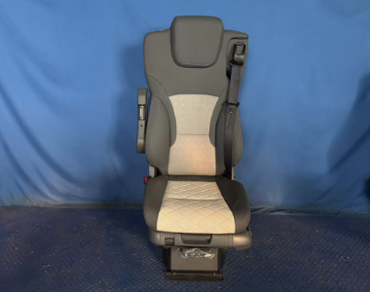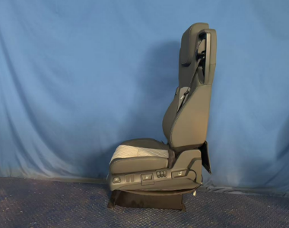
试验前
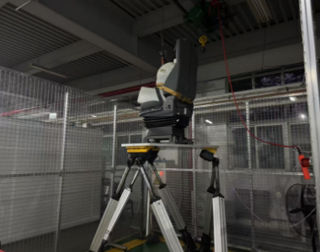
试验中
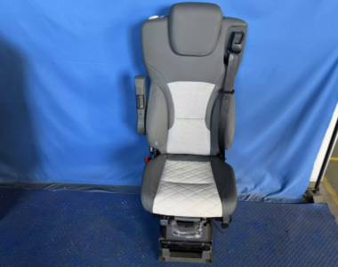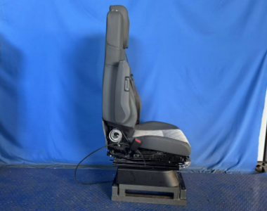
试验后
**报告结束**

